2021年12月12日，由国家体育总局体操运动管理中心、中国蹦床与技巧协会主办的2021-2022年全国啦啦操联赛（重庆南岸站）圆满落幕。为积极响应防疫政策，本次比赛采取参赛队伍线上提交视频，裁判线下评分、全程网络直播的线上形式进行。我校CHILLI啦啦操队荣获公开青年丙组集体花球自选动作第一名及花球校园啦啦操示范套路的第一名。  
 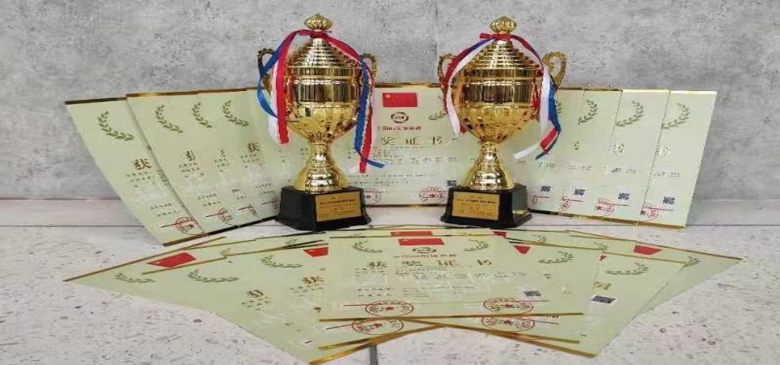  
  
 自今年5月夺得重庆市高校健美操比赛啦啦操项目第一名以来，为备战本次赛事，队员们在暑假里也不忘自觉按教练布置坚持训练。9月归校后为更好体现集体项目的整齐一致性，取得晋级全国总决赛的门票，进而能代表学校站在全国赛的舞台上，教练和队员们将训练时间调整至中午，加大了训练强度，成套也提升了难度，最终CHILLI啦啦操队的每一位队员在教练肖月悦老师的带领下，满怀着为校争光的坚定信念和对啦啦操项目的热爱，克服了自身困难，以良好的心态平衡着高强度训练与繁重的学业间的关系，成功卫冕第一，也捍卫了我校体育传统优势项目健美操、啦啦操的荣誉。  
 今年的比赛已经告一段落，相信她们始终会以坚持不懈的态度继续在自己所热爱的操舞之路上走下去，迎接来自全国总决赛的挑战，期待她们的下一次绽放！

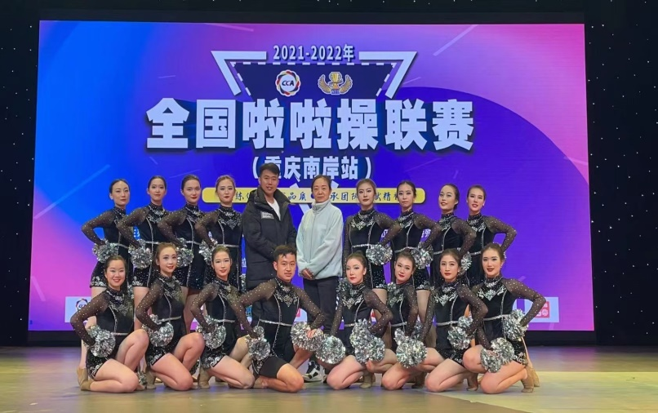

附本次参赛队员名单：

教练：肖月悦

运动员：

庆祎潇 法语学院2019级  
万晶莹 英语学院2019级  
谭 琳 国际教育学院2019级  
刘思潼 国际教育学2019级  
彭 瑜 新闻传播学院2020级  
赵鹿西 英语学院2020级  
杨 净 法语学院2019级  
向佳欣 商务英语学院2020级  
周思瑶 国际教育学院2019级  
朱星怡 西方语言文化学院2020级  
朱洪序 国际金融与贸易学院2019级  
杨欣溢 翻译学院2020级  
向玉蓉 法语学院2020级  
唐 淼 西方语言文化学院2020级  
林禹儒 英语学院2019级  
杨亦梅 商务英语学院2019级